豊田市への提出方法についての注意事項

【募集締切】令和６年６月２８日（金）

【提出書類】紙媒体
１．候補者・業績一覧表２部（Microsoft EXCEL形式）
- 個人番号（マイナンバー）の記載のない住民票（原本）１部
- 個人番号（マイナンバー）の記載のない住民票（コピー）２部
電子ファイル
４．候補調査書 （電子ファイルPDF形式）
５．候補者・業績一覧表 （Microsoft EXCEL形式）
６．担当者連絡先 電子ファイル（Microsoft EXCEL形式）
※1～3は紙で、産業労働課（豊田市役所西庁舎７階）まで提出。
※4～6は電子で、産業労働課（sangyou@city.toyota.aichi.jp）
までメールで提出。
【提出方法】紙の提出書類（1～3）については、以上の提出書類を次のとおりに並べて、
まとめて持参・郵送で産業労働課へ提出してください。
【市確認用】①候補者・業績一覧表
②個人番号（マイナンバー）の記載のない住民票コピー
【県確認用】①候補者・業績一覧表
②個人番号（マイナンバー）の記載のない住民票コピー
【国確認用】①個人番号（マイナンバー）の記載のない住民票(原本)
産業労働課への書類提出イメージ

【市確認用】 【県確認用】 【国確認用】
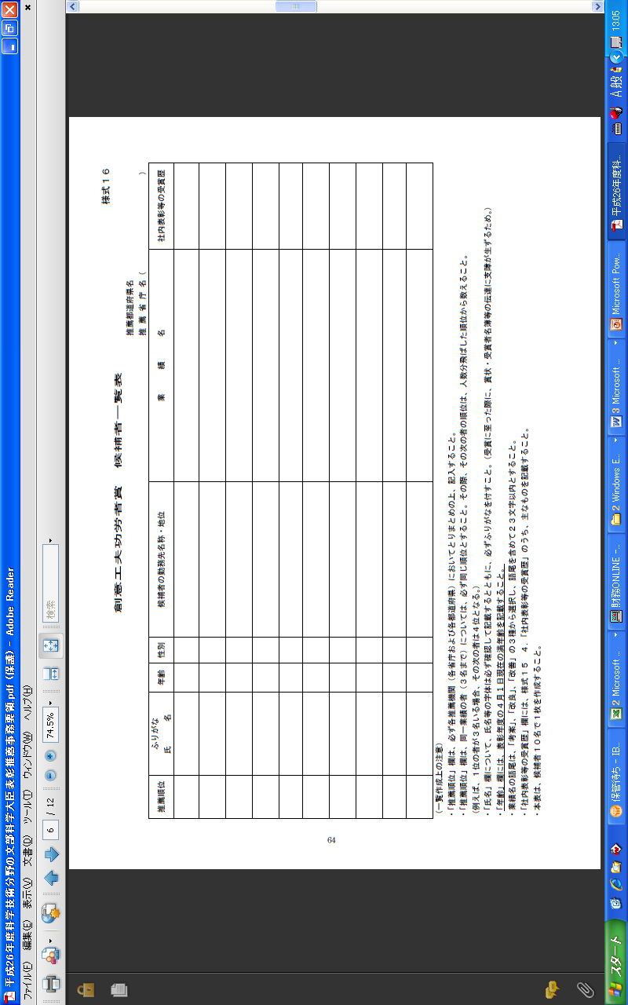
住民票(原本)
住民票(コピー)
候補者・業績一覧表

候補者A
候補者A
B
C
B
候補者A
C
B
候補者A
候補者A
C
ｃ
B
B
C
C
ｃ
B

お手数ですが、ご協力をお願いいたします。

簡易チェックリスト
※事務の参考にご利用ください。ご提出は不要です。

候補者について
□令和７年４月１日時点で、現在勤務している職域と同一の職域に通算５年以上勤務しているか。
※学歴・年齢の制限は無し
□令和７年４月１日までに転職または退職の予定がある者を推薦していないか。
推薦後、退職することが判明した者は、速やかに報告すること。（受賞決定後の推薦取下を防ぐため。）
□候補者１人につき２つ以上の業績を推薦していないか。
□令和２年度以降の創意工夫功労者表彰受賞者ではないか。（異なった業績でも推薦不可）
□同一の業績ですでに国家栄典及び文部科学大臣表彰科学技術賞を受けていないか。
□候補者の数は、同一事業所等から10名以内（かつ５業績以内）とすること。（事業所とは、労働基準法における事業場に準ずる。）また、１業績につき３名以内とすること。
様式記載事項について

※昨年度以前の様式とは異なる部分があるため、今年度様式を使用すること。

- 候補調査書 及び 候補者・業績一覧表 共通
□氏名はふりがな（ひらがな）を付すこと。戸籍に記載されている旧姓も可とする。
□書式設定は変更しないこと。（ただし、以下の項目については、必要に応じて行を追加すること。）
※候補調査書：「２．候補者」「３．受賞歴（本業績に関するものに限る。社内・社外表彰等）」
「４．受賞歴（科学技術分野の文部科学大臣表彰）」
□記載する内容がない項目は削除せず「該当なし」と記載すること。
□推薦順位欄は、愛知県にて記入するため、空欄にすること。
□年齢は、令和７年４月1日時点の満年齢が記載されていること。
□株式会社は、全角で（株）と記載すること。
□業績名の語尾は、「考案」「改良」「改善」のいずれかとし、語尾を含めて23文字以内であること。

（２）候補調査書
□A4縦用紙（フォントサイズ10.5pt以上）で作成すること。（手書き不可）
□勤務期間は令和７年４月１日時点の勤務年数を記載すること。
□「5.創意工夫の内容及び実績」については、「①創意工夫の内容」「②創意工夫の実績」をA4用紙1ページ以内にまとめること。
□補足資料を添付する場合（様式は任意であるが、フォントサイズが著しく小さくならないようにすること）は、必ず上部に業績名を記載し、A４縦用紙２枚以内で【様式創工１】の後に添付すること。

（３）候補者・業績一覧表
□「生年月日」は、半角で「（西暦）○○〇〇/○○/○○」と記入すること。

（４）その他
□企業の担当者連絡先は、1企業につき、2名以上記載すること。
□詳細については、推薦事務要項（文部科学省）を確認すること。

